**说明:**本文介绍了ubuntu环境中使用truffle框架搭建智能合约开发环境的方法.

目录

步骤说明 1

安装ubuntu虚拟机 1

配置go语言运行环境 1

安装node.js 2

安装truffle 2

使用truffle开发及测试智能合约 2

下载metacoin示例代码 2

编译metacoin智能合约 3

部署智能合约 3

测试合约 5

# 步骤说明

## 安装ubuntu虚拟机

虚拟机软件: VMware-workstation-full-14.1.1.28517.exe

ubuntu镜像: ubuntu 16.04 LTS

虚拟机安装完成之后设置root用户密码, 后续操作均在root用户下进行.

## 配置go语言运行环境

1. 下载go源代码： go1.10.linux-amd64.tar.gz
2. 解压到/usr/local文件夹下： sudo tar -C /usr/local -xzf ./go1.10.linux-amd64.tar.gz
3. mkdir $HOME/go
4. 把goroot和gopath添加到配置文件中。vim .bashrc,然后添加如下内容：

export GOROOT=/usr/local/go

export GOPATH=$HOME/go

export PATH=$PATH:$GOROOT/bin:$GOPATH/bin

1. 验证go是否安装成功。

root@ubuntu:~# go version

go version go1.10 linux/amd64

root@ubuntu:~#

## 安装node.js

1. curl -sL https://deb.nodesource.com/setup_8.x | sudo -E bash -
2. apt-get install nodejs
3. node –v

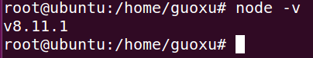

## 安装truffle

npm install -g truffle

truffle –v 查看是否安装成功.



## 使用truffle开发及测试智能合约

此部分主要以truffle框架中已有的合约示例MetaCoin来演示如何使用truffle开发及测试一个智能合约.

### 下载metacoin示例代码

mkdir MetaCoin

cd MetaCoin/

truffle unbox metacoin

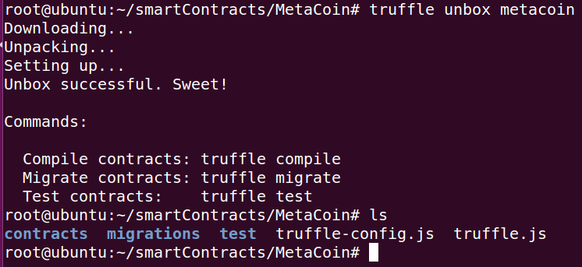

metacoin为truffle中的智能合约示例, 通过unbox把metacoin的代码下载到本地.

主要文件夹说明:

Contracts: 存储智能合约文件;

Migrations: 智能合约部署相关脚本文件;

Test: 测试用例;

Truffle.js: truffle配置文件;

Truffle-config.js: truffle配置文件;

### 编译metacoin智能合约

truffle compile

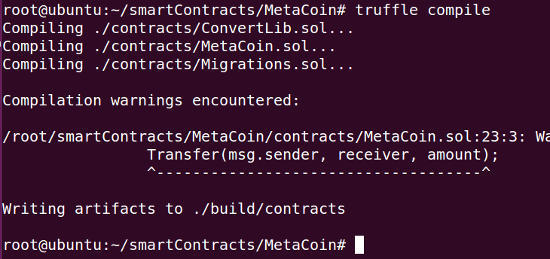

编译完成之后会在metacoin文件夹下生成build文件夹,编译好的合约文件存放在build/contracts/下.

### 部署智能合约

为了测试方便,此处使用ganache工具在本地创建私链及账户, ganche启动完成之后通过修改truffle.js文件,使得合约能够部署在ganache本地私链上.

#### ganache启动

ganache启动之后会创建一个本地私链及10个账户用于测试.

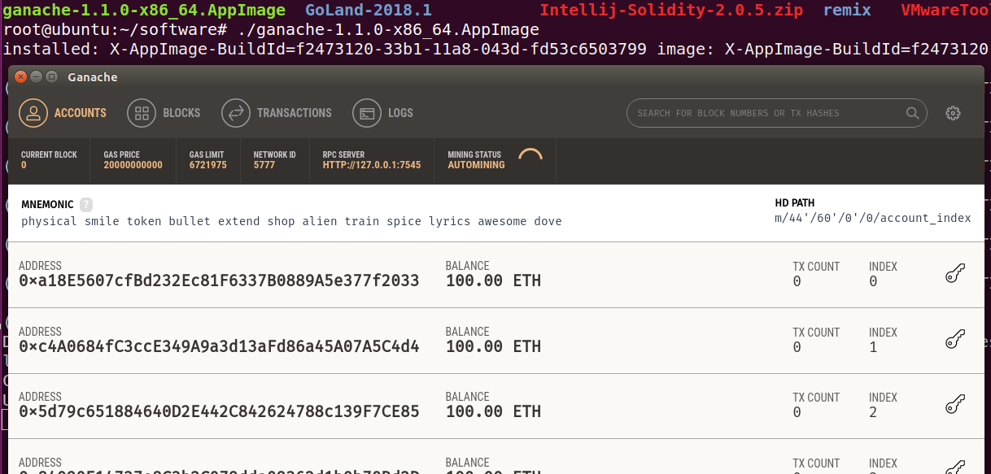

#### truffle关联ganache

修改truffle配置文件truffle.js,添加ganache网络相关参数.

进入ganache图形界面->设置查看当前本地私链的信息.

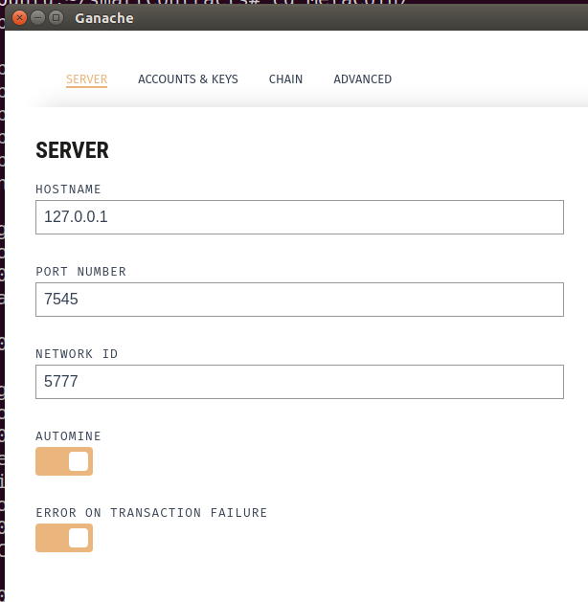

按照ganache网络参数修改truffle.js文件, 修改后的文件如下:

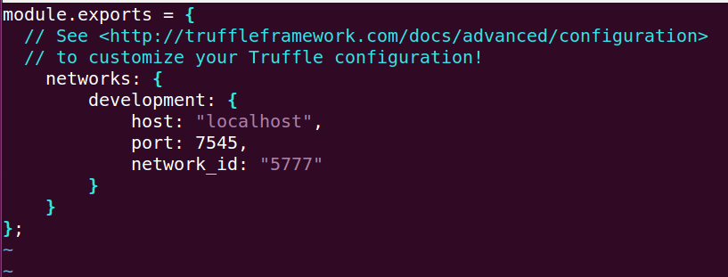

#### 部署合约

执行命令 truffle migrate进行合约部署.

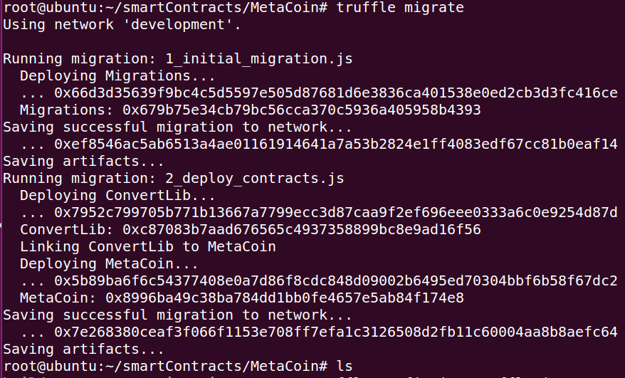

合约部署完成之后,查看ganache图形界面中的区块数,发现区块数增加了, ganache的第一个账户中扣除了交易费用.

可以点击具体区块查看区块的详细信息.

### 测试合约

运行truffle test

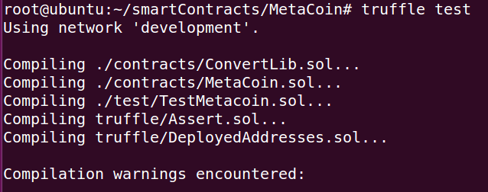

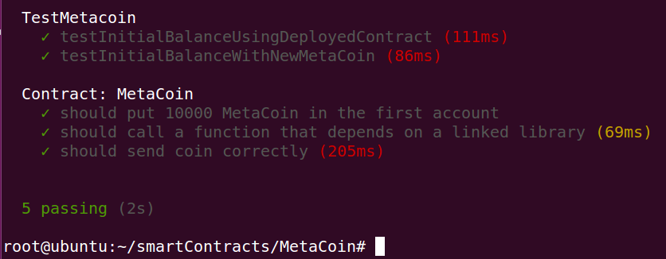

----END----